10 дәріс. Карта проекциялары
Кіріспе. Картографиялық проекциялар.

Жер - кішігірім қысу параметрі бар эллипсоидпен жақсы жақындатылған дұрыс емес пішіні бар үш өлшемді дене. Жерді жазықтықта картаға түсіру үшін оның үш өлшемді бетін картадағы тегіс кескінге айналдыру керек. Математикалық заңдар бойынша жүзеге асырылатын бұл түрлендіру картографиялық жобалау деп аталады.
Айта кету керек, Жердің пішіні сфероидпен (эллипсоид) жақсы бейнеленгенімен, кейде жуықтау беті ретінде қалыпты шар қолданылады, бұл математикалық есептеулерді жеңілдетеді. Жер шар болып табылады деген болжам шағын масштабты карталар үшін мүмкін (масштабы 1:5000000-ден кіші карталар үшін) – бұл масштабта шар мен эллипсоид арасындағы айырмашылық картада ерекшеленбейді. Үлкен масштабты карталарда (1:1000000 масштабтан үлкен) дәлдік алу үшін эллипсоидтық жуықтауды қолдану қажет. Масштабтары аталған екі масштабтың арасында болатын карталар үшін Жердің пішінін сипаттау үшін сфераны немесе сфероидты пайдалану картаның мақсатына және мәліметтердің талап етілетін дәлдігіне байланысты [Кеннеди М., Копп С., 1998] .
Алдымен жер бетіндегі объектінің орны географиялық координаттар жүйесінде қалай сипатталатынын қарастырайық, содан кейін үш өлшемді бетті жазықтыққа проекциялау мәселесіне көшейік. Географиялық координаттар жүйесі параллельдер мен меридиандар арқылы құрылған координаталық торды пайдаланады:
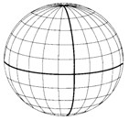

1-сурет – Картографиялық торды құрайтын ендік пен бойлық сызықтары

Параллельдер - поляр осіне перпендикуляр (екі полюсті қосатын ось) өтетін жазықтықтары бар эллипсоидтың бетін кесу нәтижесінде пайда болатын түзулер. Көлденең қима нәтижесінде әртүрлі диаметрлі шеңберлер пайда болатынын ескеріңіз. Параллельдер басқаша ендік сызықтары деп аталады.
Меридиандар эллипсоидтың бетін поляр осі арқылы өтетін жазықтықтармен кесу арқылы пайда болады. Меридиандардың тағы бір атауы - бойлық сызықтар.
Сипатталған жүйеде координаталарды өлшеу үшін тірек нүктесін тағайындау немесе басқаша айтқанда нөлдік ендік пен бойлық сызықтарын анықтау қажет. Келісім келесідей: ендіктің нөлдік сызығы полюстердің (экватордың) ортасында орналасқан параллель болып саналады, ал нөлдік меридиан Ұлыбританиядағы Гринвич обсерваториясы арқылы өтетін сызық болып табылады. Алдыңғы суретте олар қалың сызықтармен көрсетілген. Географиялық координаталар жүйесінің бастапқы нүктесі (0,0) экватор мен бастапқы меридианның қиылысуымен анықталады. Қарастырылып отырған координаталар жүйесіндегі объектінің Жер бетіндегі орны екі бұрыштық координаталар – ендік және бойлық арқылы сипатталады. Төмендегі суретте бұрыштық координаталар қалай өлшенетіні анық көрсетілген.

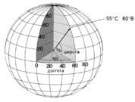
2-сурет – Жер бетіндегі координаттар
Сонымен, нысанның жер бетіндегі орны Жердің пішінін сипаттау үшін таңдалған сфероидтағы (эллипсоид) бұрыштық координаталар арқылы анықталады. Алайда, Жердің пішіні біркелкі емес және оны тек бір эллипсоидпен шамамен сипаттауға болатындықтан, көбінесе жер бетінің жеке аймақтарын неғұрлым дәл сипаттау үшін жергілікті эллипсоидтар қолданылады, олардың беті нақты бетке жақсы сәйкес келеді. Белгілі бір аумақта Жердің центрімен сәйкес келмейді (төмендегі .суретті қараңыз). Эллипсоидтың Жердің центріне қатысты орнын анықтайтын параметрлер мен бақылау нүктелерінің жиынтығы деректер деп аталады.

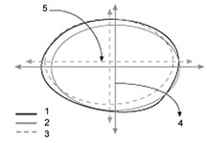

3-сурет – Орталыққа қатысты әртүрлі деректер нүктелерінің орналасуы

Жер. 1 - Жер беті, 2 - геоцентрлік деректер WGS84, 3 - жергілікті нүкте NAD27, 4 - WGS84 датасының геоцентрлік координаталар жүйесі, 5 - NAD27 датасының жергілікті координаттар жүйесі.

Ортасы Жердің массалық центрімен сәйкес келетін геоцентрлік деректер кең таралған. Оның ең соңғы нұсқасы 1984 жылғы Дүниежүзілік геодезиялық жүйе (WGS84 - 1984 жылғы Дүниежүзілік геодезиялық жүйе). Жергілікті деректер Солтүстік Америка, Еуропа, Австралия, Жаңа Зеландия, Аляска және басқа аймақтарға арналған. Мәліметтер жер бетіндегі орналасулардың параметрлерін өлшеудің салыстырмалы жүйесін қамтамасыз етеді, ендік пен бойлық сызықтарының шығу тегі мен бағдарын қамтамасыз етеді.
Жердің үш өлшемді бетін жазықтықта бейнелеу мәселесіне оралсақ, біз бұл мәселені шешудің бірінші кезеңін қарастырғанымызды атап өтеміз, атап айтқанда, Жердің біркелкі емес физикалық бетін (және міндетті түрде бүкіл бетін емес) бейнелеу математикалық дұрыс бет – сфероид. Есепті шешудің екінші кезеңі белгілі бір математикалық түрлендірулерді қолдана отырып, сфероидты жазықтыққа түсіруден тұрады, ал кескіндеу әдісі картаның проекциясын анықтайды.
Жер бетін екі өлшемді кеңістікте бейнелеу кезінде заттардың пішіні, олардың ауданы, қашықтығы немесе бағыттары бұрмаланады және әртүрлі проекцияларда бұрмаланулардың әртүрлі түрлері болады. Бұрмалаулардың болуына, дәлірек айтқанда, олардың болмауына байланысты картографиялық проекциялар бөлінеді:
- кішігірім жергілікті пішіндерді бұрмалаусыз сақтайтын конформды проекциялар;
- көрсетілетін аумақты сақтайтын тең аумақты проекциялар
объектілер;
- белгілі бір нүктелер арасындағы қашықтықты сақтайтын бірдей қашықтықтағы проекциялар;
- орталыққа қатысты картадағы барлық нүктелерге дұрыс азимуттық бағыттарды көрсететін шынайы бағыт проекциялары немесе азимуттық проекциялар.
Карталар тегіс болуы керек болғандықтан, үш өлшемді сфералық бетті жазықтыққа аудару мәселесінің ең қарапайым шешімі карта деректерін глобусқа тиетін тегіс бетке проекциялау болып табылады (келесі суретті қараңыз).

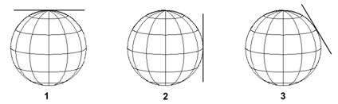

4-сурет – Жазықтыққа проекциялар (азимуттық проекциялар) жазық беттің орналасуы бойынша ерекшеленеді: 1 – полярлық, 2 – экваторлық, 3 – қиғаш.

Жазықтыққа проекциялар азимутальды проекциялар деп аталады. Проекция орын алатын жазықтық полюс нүктесінде (полярлық проекция), экватор нүктесінде (экваторлық) немесе Жердің кез келген нүктесінде (қиғаш) жер бетіне тиюі мүмкін.

гномикалық
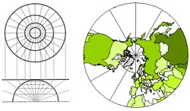
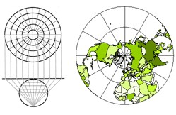
стереографиялык
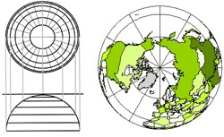ортографиялык

5-сурет – Жазықтыққа полярлық проекциялар: гномикалық, стереографиялық және орфографиялық

Жазық проекциялар көбінесе полярлық аумақтарды кескіндеу үшін қолданылады. Дизайн нәтижесі перспективалық нүктеге немесе басқаша айтқанда, глобус қаралатын нүктеге байланысты. Полярлық жазықтықтың проекциялары үшін әртүрлі перспективалық нүкте позициялары, дизайн үлгілері және географиялық ақпаратты жобалау нәтижелері суретте көрсетілген.
Біріншісі гномоникалық проекция (1) болып табылады, онда глобустың беті Жердің орталығынан көрінеді. Төмендегі жобалық диаграммада Жердің жартысы, проекция жүріп жатқан жазықтық және Жердің орталығынан келетін проекциялық сәулелер көрсетілген және нәтиже схемалық түрде жоғарғы жағында берілген. Жақын жерде бұл проекцияда солтүстік жарты шардың картасы бар. Онда параллельдер концентрлік шеңберлермен бейнеленген, ал меридиандар полюстен түзу сызықтармен созылады. Дизайн ерекшеліктеріне байланысты картаға полюстен айтарлықтай жойылған аумақтар кірмейді.
Төменде стереографиялық проекцияның жобалық диаграммасы берілген (2) – бұл жағдайда Жер беті қарама-қарсы полюстен қаралады. Диаграмма бүкіл жер шарын және проекциялық сәулелерді көрсетеді. Стереографиялық проекциядағы жарты шардың картасы алдыңғысынан ерекшеленеді, өйткені бүкіл жарты шар көрсетіледі. Орфографиялық проекцияда (3) Жер шексіздік нүктесінен қаралады, сондықтан диаграммада проекциялық сәулелер бір-біріне параллель болады. Бұл жағдайда, стереографиялық проекциядағыдай, бүкіл жарты шар картаға енгізілгенімен, экваторға жақын орналасқан аудандар қысылады.
Басқа қарапайым карта проекциялары оларды тегістеу үшін айналдыруға болатын көмекші беттердің көмегімен құрастырылады. Игерілетін беттердің типтік мысалдары цилиндрлер мен конустар болып табылады; сәйкесінше, осы беттердің көмегімен жасалған проекциялар цилиндрлік және конустық деп аталады.
Екі проекция да жанама немесе секант болуы мүмкін. Суретте жанама беттердің нұсқасы көрсетілген, жанасу орын алатын параллельдер бөлектелген. Секант беттерінде олар глобусты екі шеңбер бойымен кесіп тастайды. Жанама сызықтар немесе қима сызықтар жазықтыққа бұрмаланбай өтетіні анық.

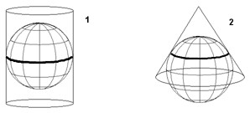

6-сурет - Цилиндрлік құрылыс кезіндегі көмекші беттер

(1) және конустық (2) проекциялар

Цилиндрлік проекцияның мысалы келесі суретте көрсетілген. Сол жақта глобус, ал оң жақта географиялық ақпаратты Plate Carree тең қашықтықтағы цилиндрлік проекцияда көрсету нәтижесі. Бұл ендік пен бойлық торын тең тіктөртбұрыштар торына түрлендіретін, бұрын өте танымал болған қарапайым проекция.

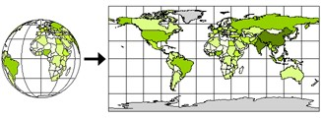

7-сурет – Плат-Кэрридің цилиндрлік проекциясы

Келесі суретте бірдей қашықтықтағы конустық проекция көрсетілген. Берілген проекция секант конустық бетті (секанттық параллельдер: 20-шы және 60-шы) пайдаланып тұрғызылады. Конустық проекциялар әдетте орта ендіктер үшін қолданылады. Секант проекциясы жанама проекцияға қарағанда аз бұрмаланатыны анық.

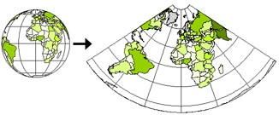

8-сурет – Бірдей қашықтықтағы конустық проекция

